Economie de la presse à l’ère du numérique

Thème : De la publicité en ligne à la mainmise des GAFA

Question 1 : Quels sont les différents moyens de faire de la publicité en ligne ? Qui domine ce secteur ?

Question 2 : Quels sont les effets de la publicité sur l’information ?

Question 3 : Que sont les GAFA ? Peut-on les contrôler et comment ?

Texte 1 : La publicité en ligne : les médias débloquent !

(ACRIMED (avril 2016) http://www.acrimed.org/La-publicite-en-ligne-les-medias-debloquent)

Le 21 mars 2016, de nombreux éditeurs en ligne lançaient une riposte collective face à la prolifération des logiciels installés par les internautes afin de bloquer les publicités sur les sites de presse. Dans ce contexte, un retour sur les relations incestueuses qu’entretiennent l’information et la publicité ne nous semble pas inutile…

« La publicité nous prend pour des cons. La publicité nous rend cons. » C’est une profession de foi. Ce fut celle de François Cavanna, rédacteur en chef de Charlie Hebdo dans les années 1970. Avec le Professeur Choron et leurs camarades d’Hara Kiri, ils ont, pendant une vingtaine d’années, détourné les publicités pour mieux démonter leurs méfaits. Refusant tout financement publicitaire, ils avaient déjà compris les conséquences néfastes qu’auraient fait peser sur leurs épaules une telle dépendance qu’ils jugeaient malsaine.

Une marque toutes les cinq secondes

La publicité occupe aujourd’hui un espace considérable dans la vie des citoyens. Tout au long d’une année, les Français seraient exposés à 130 000 messages publicitaires dans les médias traditionnels (télévision, radio, presse et cinéma). Mais les réclames lues, vues ou entendues tous supports confondus (médias et hors-médias) seraient d’environ 1 200 à 2 200 par jour (entre 438 000 et 803 000 par an). Un chiffre encore faible car, si l’on considère la publicité au sens très large, « en incluant le sponsoring, le placement de produits dans les films, les enseignes et devantures de magasins, les publicités sur distributeurs de boissons, les displays et autres présentoirs dans les magasins, les logos bien identifiables sur vêtements, etc. », on se rapproche plutôt de « 15 000 stimuli commerciaux par jour et par personne » selon Arnaud Prêtre, chercheur en neuroscience... Soit une marque ingurgitée par notre cerveau toutes les cinq secondes…

Si ce secteur connaît une récession (notamment du fait de la crise économique et financière), il reste solide car édifié sur de multiples ressources [1]. En effet, les annonceurs bénéficient d’un rapport de force très favorable, puisque des pans entiers de l’économie en sont dépendants.

La publicité en ligne [2]

En 2014, les annonceurs ont dépensé – en France – 29,6 milliards d’euros en communication, répartis en deux grandes catégories : les dépenses dites « hors médias » (qui représentent 64% de la totalité) et les dépenses « médias » (36%).

Concernant les premières (que nous ne développerons pas ici), elles regroupent le marketing direct (mailing, distribution de prospectus et éditions publicitaires) ; la promotion des ventes (offres promotionnelles, promotion par le jeu, etc.) ; la publicité par l’événement (mécénat, parrainage, foires et salons, etc.) ; les relations publiques (journées portes ouvertes, visites d’entreprises destinées à la clientèle)...

Les dépenses « médias » se répartissent ainsi :
- la télévision (avec 36,6 % en 2014 du total des dépenses médias)
- la presse écrite (24,9 %)
- Internet (16,7 %)
- l’affichage (12,6%)
- la radio (8,2%)
- le cinéma (1,2 %)

C’est la publicité en ligne qui connait le taux de croissance le plus important (+5,2% en un an) et elle grignote des parts de marché aux autres médias, en particulier à la presse écrite (baisse de 8,1% en 2014). En effet, l’inventivité des publicitaires n’a pas tardé à se saisir des opportunités techniques offertes par le numérique, tant en terme de diversification des formats, que de connaissance et de ciblage du « temps de cerveau disponible » des internautes. Et vu le foisonnement publicitaire sur Internet, on imagine sans mal le poids qu’occupent les réclames dans le financement des médias en ligne.

Comme le notent Patrick Le Floch et Nathalie Sonnac, il existe d’abord plusieurs formes de « marketing classique » qui consistent simplement à insérer des encarts publicitaires sur les sites (display), à positionner favorablement des annonces sur des moteurs de recherche du type Google (search marketing), ou à communiquer via les courriers électroniques (e-mailing).

Mais l’univers de la publicité ayant une capacité d’adaptation hors normes, on retrouve désormais un marketing propre aux réseaux sociaux dans lesquels les annonces vont s’ajuster au profil des personnes, à l’historique de leurs recherches et plus globalement à leurs centres d’intérêt. De plus, les marques ont créé leur propre compte Facebook pour « être présentes » sur les réseaux sociaux. Ainsi, en 2016, Coca Cola rassemble 95 millions de fans dans le monde, Samsung 42 millions et Nutella 31 millions.

Le déblocage des bloqueurs

Afin d’éviter d’être noyés sous des images ou des vidéos de réclames qui mangent une partie de l’écran et parasitent l’attention, voire ralentissent carrément la navigation, des informaticiens malins ont créé des logiciels gratuits permettant de bloquer l’affichage de la publicité sur les pages web visitées. Ces petits programmes, du type Adblock Plus (ABP), connaissent un succès grandissant, symptôme du degré de saturation des internautes face au harcèlement publicitaire.

Confrontés à cette mutinerie, des éditeurs en ligne ont décidé d’élaborer une contre-attaque de grande ampleur afin de « bloquer les bloqueurs ». De nombreux médias dominants traditionnels ont ainsi mis en place, sur leur site internet, différentes tactiques visant à inciter les lecteurs à désactiver ABP. Les méthodes utilisées, résumées par le site d’@si, sont multiples et vont du simple message d’information (pédagogique sur lexpress.fr : « Pourquoi il faut bloquer les bloqueurs de pub » ; alarmiste sur lepoint.fr : « La publicité est essentielle à notre équilibre économique » ; ou plus constructif sur 20minutes.fr : « Aidez-nous à maîtriser la publicité en nous signalant celles qui sont trop intrusives ») au blocage complet de l’accès au site, en passant même par le floutage d’articles.

Les trouvailles sont parfois cocasses et on se doute vite qu’elles sont le fruit de brillants programmeurs travaillant aux services de ces médias, eux-mêmes rassemblés au sein d’une association – le Groupement des éditeurs de contenus et services en ligne (GESTE) – dont les objectifs sont de soumettre au gouvernement et aux instances publiques « des solutions concrètes et applicables pour un réel développement économique ». Faire du lobbying en somme… Et en adhérant, les éditeurs vont pouvoir bénéficier de « conseils juridiques et marketing » ou de « soutien à tout dossier de demande d’aide publique ». [3]

La publicité subventionne l’information

Si les médias financés par la publicité et/ou par la redevance (20 minutes, TF1, Europe 1, France 2…) proposent des sites internet aux modèles économiques similaires, la plupart des autres – payants – sont, dans leurs différents supports, déjà gavés de publicités et vivent par et pour les annonces. Pour preuve, l’exemple – maintes fois utilisé, mais tellement éloquent – choisi par Marie Bénilde : « La couverture du tsunami asiatique permet d’en prendre la mesure. L’évènement, qui s’est produit le 26 décembre 2004, n’a été rapporté dans la semaine qui a suivi ni par Métro, ni par 20 Minutes, ni par L’Express, ni par Le Figaro Magazine. Le tsunami a fait 295 000 morts. Mais l’évènement a malencontreusement eut lieu entre Noël et le jour de l’an [4]. » Une période où les annonceurs communiquent moins. Une période où les publicitaires sont en vacances. Une période où Christophe Barbier fait du ski. Et donc une période moins rentable pour les éditeurs de presse. L’information « cesse ainsi d’être sacrée », puisqu’elle est négligée dès lors que la publicité n’est plus au rendez-vous.

Un petit bilan comptable démontre que les hebdomadaires nationaux croulent sous la publicité. Sur 170 pages, Le Point daté du 17 mars 2016 compte pas moins de 57 pages de publicité soit un tiers de son volume total. Quant à la distribution de ces publicités, on remarque vite qu’elles occupent le plus souvent les pages de droite (les plus vues, donc les plus chères) et qu’elles inondent les 50 premières pages puisque 24 sont des « réclames » (presque 50% donc).

Ce raz-de-marée se retrouve dans les autres magazines d’information : dans L’Express du 16 mars 2016 et dans L’Obs du 17 mars 2016, respectivement 20 et 21 pages des 50 premières sont des publicités. De la même façon, si l’on s’intéresse à Télérama, 28 des 90 pages hors programme télé, sont des publicités (31,1%). Enfin, les pages publicitaires occupent un quart de l’hebdomadaire parisien et branché Les Inrockuptibles – un ratio identique à celui de 2006, du temps où nos articles se retrouvaient copiés par le « news culturel ».

Tous ces constats posent le problème d’un marché à deux versants où la publicité subventionne l’information, comme jadis les marchands de lessive ont directement subventionné les premiers « soap opera ». En fonction du poids des recettes publicitaires dans leur chiffre d’affaires, les médias se retrouvent ainsi plus ou moins dépendants d’annonceurs qui peuvent dès lors, si ce n’est jouer directement les censeurs [5], du moins compter sur l’autocensure des rédactions. Quelle latitude les journalistes ont-ils pour mener à bien des enquêtes auprès des principaux annonceurs de leurs médias ? Quelles facilités et quels moyens ont-ils pour enquêter sur le secteur de la communication et de la publicité ? Et plus généralement, dans quelle mesure la nécessité de maximiser l’audimat ou de sélectionner une audience solvable (les fameuses CSP+) dans le seul but de séduire les annonceurs, empiète-t-elle sur les choix éditoriaux des rédactions ?

Intraveineuse publicitaire

Le cas de la presse quotidienne régionale est éclairant à plus d’un titre. Ces journaux, payants, en situation de quasi-monopole, sont également financés par les publicités commerciales et institutionnelles (annonces légales pour les marchés publics). D’un côté, les annonceurs doivent souvent passer par eux pour communiquer, mais de l’autre, les journaux ont besoin de publicités pour vivre. Ainsi, quand une entreprise ou un élu local refusent de diffuser des annonces dans un média régional trop critique à leurs égards, le journal crie au scandale et brandit aussitôt le slogan, usé jusqu’à la corde, de la liberté de la presse. Mais de quelle liberté s’agit-il ? Celle de vivre sous intraveineuse publicitaire, à la merci de tous les pouvoirs, politiques, administratifs et économiques locaux ?

« Sans liberté de blâmer, il n’est point d’éloge flatteur », proclame fièrement Le Figaro, faisant sienne cette phrase de Beaumarchais, mais le quotidien de Serge Dassault oublie un peu vite la frilosité de la rédaction dès qu’il est question de dossiers embarrassants (LVMH par exemple, l’un des principaux annonceurs de la presse, ou… Dassault lui-même).

Pour reprendre les propos de Cavanna, « la liberté exclut toute dépendance, entre autres celle envers quiconque à quelque chose à vendre. Une presse dont le prix de vente n’est qu’une infime partie de ses ressources, dont le gros tirage ne sert qu’à attirer de gros annonceurs, n’est plus guère qu’un catalogue, qu’un prospectus. Elle est tributaire, qu’elle le veuille ou non, de ceux qu’elle nomme pudiquement ses “annonceurs”, qui sont en fait ses maîtres. »
***
Que faire alors pour briser cette chaîne qui relie le capital et l’information ? Nous pouvons ainsi relayer quelques propositions avancées :

- Mettre en œuvre une taxe auprès des fournisseurs d’accès à Internet qui diffusent des contenus gratuits en faisant payer en réalité le consommateur final.

- Dans la même lignée, instaurer une taxe auprès des moteurs de recherche qui existent grâce aux contenus qu’ils proposent.

- Proposer de mettre en place un système de financement global des médias d’information (et pas seulement de la presse), en mutualisant un pan entier de la chaîne de production (éditions, transports, flux, locaux d’enregistrements, maquettes, etc.) et en établissant un impôt ou un prélèvement spécifique.

Mais, de manière plus globale, il faut avoir à l’esprit que l’information a un coût. Elle nécessite travail, enquête, logistique, etc., et ne peut être « gratuite » : la gratuité est un leurre. En réalité, chacun de nous sponsorise les médias « gratuits » comme TF1, 20 minutes ou Europe 1, en consommant les produits qui les rémunèrent, ou en s’acquittant des impôts qui financent les canaux ou les aides dont ils bénéficient…

Or, cette affaire de blocage révèle surtout un point, à savoir la remise en cause croissante de la crédibilité des médias et de la presse payante en particulier. Si les grands titres d’information voient leur lectorat s’étioler continuellement depuis plusieurs décennies, et sont souvent confrontés à la défiance du public, c’est aussi parce que des lecteurs ne veulent plus payer pour lire ce qu’ils ont déjà lu, vu ou entendu ailleurs, et qui est repris partout, dans le grand recyclage circulaire de l’information : une information trop souvent bâclée, brouillonne, sans intérêt, voire fausse…

L’information a un coût. Il importe donc qu’elle ait un prix. Le prix de la qualité.

Acrimed

[1] Comme l’explique le rapport 2015 de l’Union des annonceurs (UDA) : « Il faut cependant noter que les outils de mesure de l’activité du marché publicitaire donnent une vue incomplète de la réalité des investissements des annonceurs. La présence digitale des marques se développe notamment au travers de sites propres, réseaux sociaux, applications mobiles… dont la valeur n’est pas prise en compte dans l’évaluation actuelle. »
[2] Cette partie reprend les données de l’UDA (voir note précédente) ainsi que des informations relevées dans P. Le Floch et N. Sonnac, Économie de la presse à l’ère numérique, La Découverte, 2013.
[3] Les membres du GESTE sont assez hétérogènes dans leur structure et leur mode de financement : TF1, M6, France Télévisions, 20 minutes, Le Monde, Le Figaro, L’Obs, Le Bon Coin, Routard.com, Mediapart, Orange, Microsoft, Yahoo.fr… Tous n’ont pas fait la campagne de « blocage des bloqueurs », et d’autres – qui n’en font pas partie – y ont participé.
[4] On achève bien les cerveaux, Raisons d’Agir, 2007, p.88.
[5] Encore que de telles tentatives de chantage au retrait d’un budget publicitaire existent bel et bien, comme l’a montré, en septembre 2015, la « demande » faite par l’agence d’achat d’espaces publicitaires de Volkswagen à des dirigeants de quotidiens régionaux, de ne rien publier pendant plusieurs jours sur le scandale des tests de pollution truqués. Rendue publique par le Canard enchaîné, la manœuvre a échoué… pour cette fois. Mais les médias cédant à la pression des annonceurs ne s’empressant évidemment pas de le signaler, il est difficile de mesurer l’efficacité de ces pratiques et l’ampleur du phénomène.

Texte 2 : Publicité, hébergement, open-source : comment le Web est devenu dépendant des GAFA
Bien connus du grand public pour leurs services aux internautes, Google, Amazon et Facebook sont aussi très présents dans les technologies du Web, les rendant quasi indispensables.
Par Gary Dagorn et Maxime Ferrer Publié le 27 octobre 2019 Le Monde
Beaucoup a été écrit sur la dépendance de l’internaute moyen aux services gratuits, performants et pratiques offerts par ceux que l’on désigne comme les « GAFA » (Google, Apple, Facebook, Amazon).
Un aspect moins connu est en revanche la dépendance d’Internet lui-même à ces très grandes entreprises privées. Car le réseau mondial a opéré sa mue industrielle et s’appuie désormais beaucoup sur les technologies et infrastructures développées par Google, Amazon et, dans une moindre mesure, Facebook et Microsoft. A tel point que des questions inédites se posent désormais sur la dépendance du Web dans son ensemble à cette poignée d’entreprises.
- Un marché de la publicité ultra-dominé par Google et Facebook
Le marché de la publicité en ligne est très largement dominé par Google et Facebook. Le premier avec ses résultats de recherche sponsorisés, le second avec le ciblage des publicités en fonction du profil de ses utilisateurs.
Aujourd’hui, ce duopole se partage 51,3 % du marché mondial de la publicité en ligne, avec respectivement 103,73 et 67,37 milliards de dollars en 2019. Dans certaines régions du monde, la domination des deux entreprises est encore plus large, et atteint 74 % du chiffre d’affaires du secteur au Canada, ou 61 % aux Etats-Unis en 2019.
Amazon arrive en quatrième position, derrière le chinois Alibaba. L’entreprise fondée par Jeff Bezos ne représente que 4,2 % du marché, mais est en croissance rapide. Elle est devenue en 2018 le deuxième plus gros vendeur de publicité en ligne aux Etats-Unis, dépassant Microsoft et faisant légèrement reculer Google, selon l’entreprise spécialisée eMarketer.
« Les géants de la tech détiennent d’énormes quantités de données sur les consommateurs, mais de grands pouvoirs impliquent de grandes responsabilités, souligne Ruth Manielevitch, une experte de Taptica interrogée par Raconteur. L’industrie a besoin d’un organisme de régulation indépendant chargé de contrôler les pouvoirs des géants du Web, de réduire leurs monopoles et d’exiger davantage de transparence, ce qui renforcerait la confiance des consommateurs. »

Google et Facebook dominent nettement le marché de la publicité en ligne
Chiffre d'affaires des géants du numérique tiré de la vente de publicité en ligne, en 2019 (en milliards de dollars).
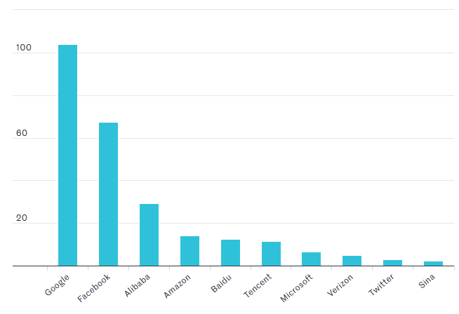
- L’hébergement des sites de plus en plus centralisé
N’importe quel site Internet, même le plus sommaire, est composé de fichiers qu’il faut stocker sur un serveur (qui est simplement un ordinateur sans écran connecté à Internet) ; on dit alors que celui-ci « héberge » le site. C’est probablement cet aspect qui illustre le plus la dépendance aux géants du numérique. Il est un paramètre crucial pour la rapidité de chargement de leurs pages : plus elles seront « servies » rapidement aux internautes par les serveurs, plus le site sera performant.
L’hébergement des gros sites Internet reposait auparavant sur un nombre fixe de serveurs, qui avaient donc une capacité limitée de « service » : toute croissance significative du nombre d’utilisateurs requérait l’achat ou la location de serveurs supplémentaires pour répondre à la demande, sans quoi le site pouvait « tomber ».
Mais la croissance de l’audience des sites Internet et des applications est telle ces dix dernières années qu’il a fallu réinventer l’hébergement, devenu cher et compliqué pour de nombreuses entreprises. C’est là qu’est venu le « cloud computing », ou « informatique en nuage » : ce sont désormais les grandes entreprises du Web qui, fort de leurs infrastructures géantes, hébergent la vaste majorité des sites à forte affluence existant sur Internet. L’avantage est double : les éditeurs de site n’ont plus à s’occuper de la partie matérielle et payent l’hébergement par rapport à ce qu’ils « consomment » vraiment, tandis que les hébergeurs peuvent se concentrer sur ces corps de métiers techniques et offrir la puissance de leurs infrastructures (plusieurs millions de serveurs répartis dans le monde).
A ce petit jeu, Amazon a une bonne longueur d’avance sur ses concurrents et domine le marché mondial. Lancé tôt, en 2004, Amazon Web Services (AWS) est la solution de « cloud computing » la plus utilisée dans le monde, et possédait presque 40 % des parts du marché mondial mi-2018, selon Synergy Research Group. Un chiffre impressionnant quand on sait que AWS ne possédait que 31 % de parts de marché seulement deux ans plus tôt, selon la même source.
En 2012, une étude menée par DeepField Networks indiquait qu’un tiers des quelques millions d’internautes étudiés visitait tous les jours un site dépendant d’AWS. Parmi les gros clients, on retrouve Netflix, Pinterest, Slack, Airbnb, The Guardian, la NASA, Adobe, Expedia, Reddit… même Apple utilise les services de l’entreprise fondée par Jeff Bezos pour ses services numériques (comme iCloud). Selon CNBC, la marque à la pomme dépense plus de 30 millions de dollars chaque mois pour ces services.
La domination d’Amazon est notable sur les sites les plus importants : dans le top 10 000 des sites ayant le plus gros trafic, Amazon détient 14,5 % des parts de marché.
Hébergement : Amazon mène la danse
Part des technologies d'hébergement employées sur les 10 000 sites internets les plus visités dans le monde.
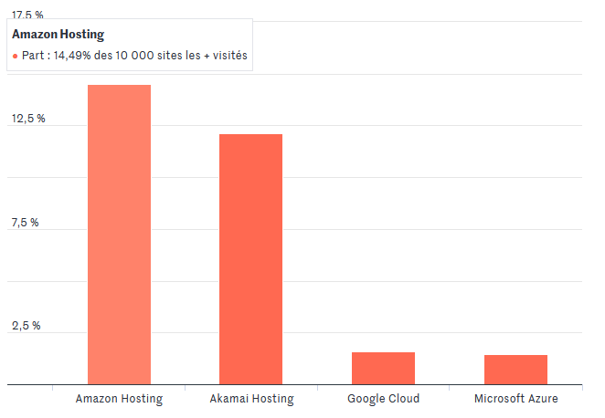
L’activité est très profitable : en 2018, AWS a représenté 11 % du chiffre d’affaires de l’entreprise, mais 59 % du résultat d’exploitation. Les concurrents directs d’Amazon, même s’ils sont loin derrière, connaissent tout de même une croissance soutenue, supérieure à celle d’AWS. Google, avec son Cloud Platform, et Microsoft avec sa solution Azure, deviennent ces dernières années des rivaux de plus en plus sérieux, avec une croissance respective de 108 % et 124 % par an en 2016. De quoi faire un peu d’ombre au leader.
Malgré tout, la concentration inédite du marché et de l’infrastructure d’Internet entre les mains d’un nombre réduit d’entreprises fait naître de nombreuses inquiétudes sur la dépendance technologique qui se dessine vis-à-vis de ces géants.
Les deux pannes majeures qu’a connues le service de stockage d’AWS, Amazon S3, en février et septembre 2017, ont ravivé ces craintes, tant de nombreux sites sont alors tombés en même temps qu’Amazon. Selon Apica Systems, 54 des cent plus gros sites de vente en ligne des Etats-Unis ont été affectés par la panne de février 2017. « Cette concentration a des implications pour la compétition entre entreprises, mais affecte aussi la robustesse d’Internet lui-même », écrivait le magazine The Wired après la première panne.
- « Open source » et GAFA, une dépendance mutuelle
Même s’ils comptent des armées entières de développeurs aguerris, les GAFA ont largement bâti leur technologie sur les connaissances délivrées par l’« open source », une gigantesque réserve de code informatique en accès libre et réutilisable, moyennant le respect d’une licence. Dans le monde de l’open source, on peut donc utiliser à sa guise le code mis à disposition. En contrepartie, on s’engage à partager les améliorations qu’on y apporte, afin d’en faire profiter toute la communauté.
Un principe dont ont profité Google, Apple et Facebook, mais auquel ils ont aussi largement contribué pour faire évoluer le Web et promouvoir l’innovation.
L’exemple le plus célèbre est sûrement Android, le système d’exploitation mobile de Google avec qui ce dernier s’est imposé comme l’un des principaux acteurs de l’open source. En partageant le code de ce système d’exploitation installé sur 88 % des smartphones du monde, Google et tous ceux qui se sont emparés d’Android ont massivement contribué à l’évolution du parangon de l’open source : le noyau Linux.
Moins connu mais tout aussi important a été l’invention par Google du moteur V8 qui a permis l’émergence de « node JS ». Derrière ce nom technique se cache un outil qui a révolutionné le développement d’interfaces en permettant facilement l’affichage en temps réel sur de nombreux sites et applications comme Uber, LinkedIn, ou Trello… Une solution qui est privilégiée par près de la moitié des développeurs, selon une étude réalisée par le site StackOverflow en 2018.
Apple, elle aussi, est un contributeur de l’« open source », puisque ses systèmes d’exploitation dits « propriétaires » (MacOS, iOS) sont basés sur une branche d’Unix dont est aussi issu Linux. La firme de Cupertino n’hésite d’ailleurs pas à revendiquer l’open source comme étant au « cœur » de son activité. Parmi ses projets massivement réutilisés figure le moteur WebKit installé sur des navigateurs Internet et de nombreuses interfaces systèmes.
De son côté, Facebook a été le premier à placer son architecture de données en open source. Le réseau social est aussi l’auteur de la célèbre bibliothèque « ReactJS » sur laquelle Netflix a par exemple bâti son architecture, et dont il partage le code depuis sa publication en 2013.
En revanche, si tous les géants du Web ont indéniablement su profiter des bénéfices d’un code libre, tous ne jouent pas le jeu de contribuer équitablement à cet univers. Ainsi, selon nos confrères de Numerama, Amazon est « sans doute le plus mauvais élève de l’open source ». Qualifiée d’« aspirateur à code », l’entreprise s’est bâti une mauvaise réputation en utilisant massivement le code mis à sa disposition et en n’y contribuant que très peu.
Gary Dagorn et Maxime Ferrer

Texte 3 : Face aux appels à « casser » Google, Facebook, Amazon ou Apple, les défis du démantèlement
De Washington à la Silicon Valley, de tels appels se multiplient. Mais un tel découpage pose de nombreuses questions juridiques, politiques... et pratiques.
Par Damien Leloup et Alexandre Piquard Publié le 22 octobre 2019 à 06h17 Le Monde
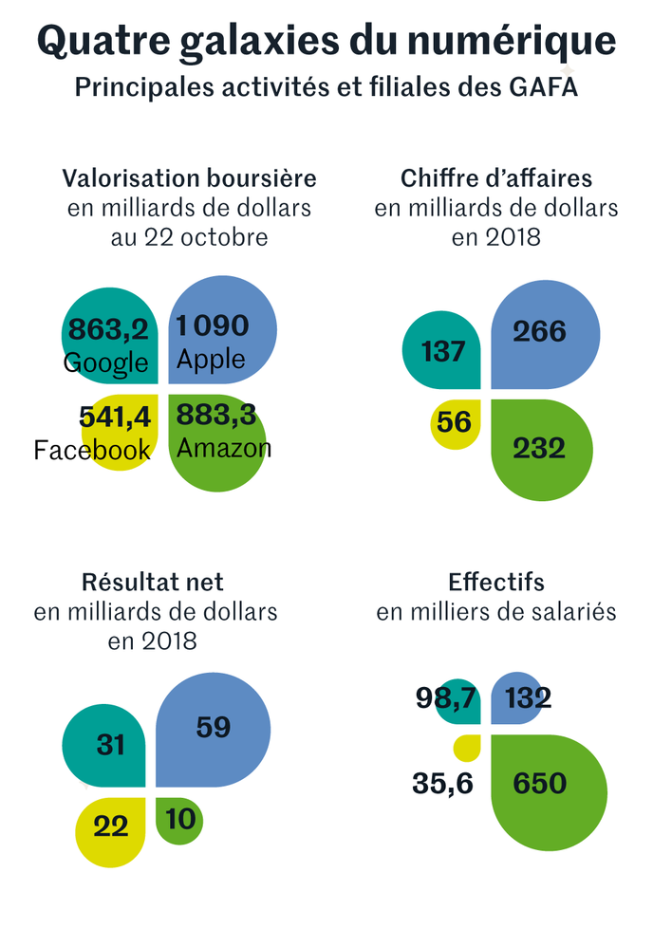
« Break them up ! », « Démantelons-les » : le mot d’ordre se répand. Si l’Union européenne (UE) a imposé aux géants américains du numérique des amendes record, aux Etats-Unis, c’est l’idée même de « casser » ces entreprises qui est sur la table.
Impensable il y a quelques années, cette hypothèse gagne du terrain dans la classe politique, du président Donald Trump à la sénatrice du Massachusetts Elizabeth Warren, qui a le vent en poupe dans la primaire démocrate pour la présidentielle de 2020.
La critique du pouvoir des GAFA (Google, Apple, Facebook et Amazon) – ils pèsent en Bourse 3 360 milliards de dollars soit 3 011 milliards d’euros et réalisent 600 milliards de dollars de chiffre d’affaires – est un des rares sujets de consensus à gauche et à droite aux Etats-Unis. Même dans la Silicon Valley, certains, à l’image d’un des cofondateurs de Facebook Chris Hughes, appellent aussi au « démantèlement ».
Leurs arguments ? Google, Facebook et Amazon abusent de leur position dominante dans la publicité en ligne, Amazon de sa suprématie dans l’e-commerce et Apple de son contrôle sur son magasin d’applications. Et ces sociétés, en rachetant leurs concurrents, comme Facebook l’a fait avec Instagram et WhatsApp, nuisent à l’innovation. Reste à savoir si cette solution radicale, qui ne fait pas l’unanimité, est possible.
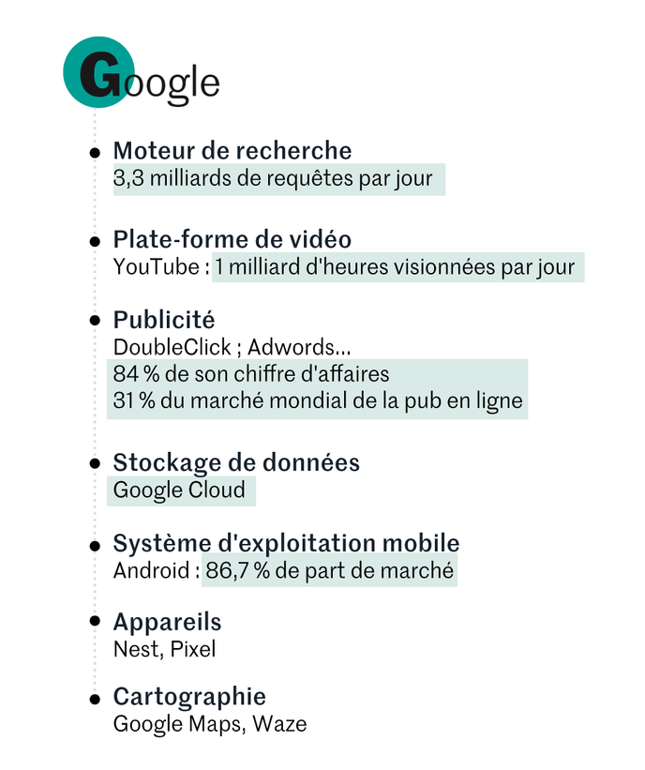
« Lourd et coûteux »
« Découper de grandes sociétés est tout à fait faisable. L’histoire des Etats-Unis l’a prouvé. Mais ça se révèle souvent plus difficile à mettre en œuvre qu’on ne le pense, met en garde William Kovacic, un ancien de l’autorité de la concurrence américaine FTC (Federal Trade Commission). Et ce professeur à l’université de Georgetown à Washington, d’assimiler cette opération à de la « chirurgie lourde ».
Imposer une « séparation structurelle » est « extrêmement lourd et coûteux », ce qui rend les résultats « incertains », renchérit Winston Maxwell, directeur d’études droit et numérique à Télécom Paris-Institut polytechnique de Paris. « Cela a du sens dans une industrie avec une couche d’infrastructure bien identifiée, comme le rail dans les chemins de fer ou le réseau de cuivre dans les télécoms. Dans le numérique, c’est moins évident », explique cet ex-avocat dans le secteur technologique pour le cabinet Hogan Lovells.
Lors du démantèlement de l’opérateur de télécommunications américain AT&T, en 1982, les entités créées sont restées des monopoles à l’échelle régionale. Quant à l’activité qui a été séparée des autres – les appels longue distance –, elle s’est révélée moins porteuse que prévu, note M. Maxwell.
Juridiquement, pour « casser » un groupe aux Etats-Unis, deux voies sont possibles. « En l’absence d’infraction, il faut voter une loi spécifique. Sinon, un démantèlement peut être imposé comme sanction dans une procédure antitrust, mais il faut prouver que l’entreprise a enfreint le droit de la concurrence », explique Fiona Scott Morton, de l’université de Yale à New Haven (Connecticut), qui a dirigé le comité d’auteurs du rapport Stigler sur la régulation du numérique.
De telles enquêtes ont justement été ouvertes aux Etats-Unis : cet été, le ministère de la justice a lancé trois procédures distinctes contre Apple, Google et d’autres géants du numérique, alors que la FTC enquête depuis août sur Facebook et Apple. A ces investigations fédérales s’ajoutent celles lancées en septembre contre Facebook et Google par des coalitions de quarante et cinquante procureurs d’Etats américains.
Reste qu’aller jusqu’à un démantèlement reste un défi, prévient Mme Scott Morton. « Les tribunaux américains sont depuis assez longtemps plutôt hostiles au fait de prendre des décisions fortes au nom de l’antitrust. »
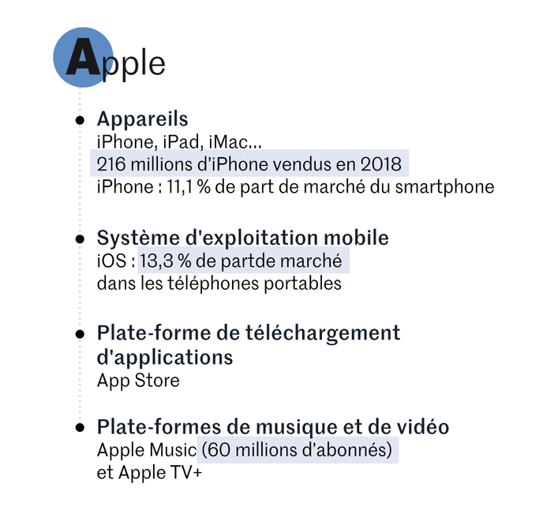
Changement de paradigme
En matière de concurrence, les Etats-Unis suivent depuis quarante ans ce que les spécialistes appellent la « doctrine de Chicago », une approche peu interventionniste théorisée dans The Antitrust Paradox. Selon ce livre du juriste Robert Bork, paru en 1978, un monopole ne serait pas un problème en soi, et l’antitrust devrait moins se soucier des atteintes aux concurrents que du bien-être du consommateur, matérialisé par des prix bas.
Or, dans le numérique, l’usager bénéficie souvent d’un service qui semble gratuit. Du moins en apparence. « L’utilisateur livre des données personnelles en échange d’un service. On peut voir cette transaction comme un troc. Mais la valeur du service est peut-être trop faible par rapport à celle des données », argumente Dirk Bergemann, un économiste de Yale.
« Il faut prouver à la cour qu’il y a un problème de prix ou un autre type de dommage pour le consommateur : que ce soit au niveau de la qualité – par exemple, si le service est truffé de publicités qui tentent de vous manipuler –, ou du manque d’innovation, résume Mme Scott Morton. Une gageure. Le standard de la preuve est très élevé. Et comment démontrer ce qui se serait passé si Instagram n’avait pas été racheté par Facebook en 2012 ? »
Plusieurs voix poussent pour un changement de doctrine, comme Lina Khan, auteure, début 2017, d’« Amazon’s Antitrust Paradox ». Dans cet article remarqué, la juriste du très actif think tank Open Markets, qu’Elizabeth Warren a rencontrée, regrette que l’antitrust américain ait rompu avec un élément de son ADN : la lutte contre la constitution de monopoles.
Signe que les temps changent, Makan Delrahim, procureur général adjoint de la division antitrust au ministère fédéral de la justice, a glissé lors d’un discours à Tel-Aviv (Israël), le 11 juin, que « les effets de prix ne sont pas la seule mesure des atteintes à la concurrence », rappelant au passage que la Standard Oil, société américaine qui fut démantelée au début du XXe siècle, pratiquait des tarifs bas.
L’option politique du vote d’une loi
Mme Warren propose, elle, d’emprunter la voie politique : faire voter un texte qui désigne comme « plateform utilities » les plates-formes qui réalisent plus de 25 milliards de dollars de chiffre d’affaires. Il serait alors interdit d’être « joueur et arbitre » c’est-à-dire de posséder l’une d’entre elles tout en développant une activité dessus : sont visés les produits d’Amazon, Apple Music, Apple TV+, Google Shopping, Google Maps…
Cette approche, assez claire, suscite toutefois des critiques : « L’objet du texte est trop large et l’interdiction proposée trop radicale », estime M. Kovacic, l’ex-membre de l’autorité de la concurrence. « Doit-on empêcher les propriétaires de plates-formes de vendre tout service, maison dessus ? La question fait débat », estime Mme Scott-Morton. L’ancien vice-président démocrate Joe Biden, le principal rival de Mme Warren dans la course à l’investiture démocrate pour la présidentielle de 2020, s’est lui dit « ouvert » à l’idée d’un « breakup » (« démantèlement »)… mais il ne la défend pas.
Reste alors un défi de taille : le découpage même des entreprises. « Les entités à séparer ont-elles des existences distinctes ou sont-elles très intégrées ? Quid des équipes ? Des actifs ? », alerte M. Kovacic.
La séparation d’entreprises rachetées – comme Instagram, WhatsApp, Waze, Android, YouTube – peut paraître plus simple que celle d’activités développées en interne – comme le moteur de recherche de Google ou la place de marché d’Amazon. Mais Facebook n’est-il pas en train de rapprocher ses acquisitions WhatsApp et Instagram de sa messagerie Messenger ? C’est un obstacle au démantèlement, pointe M. Hughes, pour qui « le temps compte ».
La résistance des GAFA
Au-delà de la complexité des procédures, les GAFA ont déjà prévenu qu’ils se « battraient jusqu’au bout » contre un éclatement de leurs activités, pour reprendre l’expression de Mark Zuckerberg. Le fondateur de Facebook a qualifié les propositions de la sénatrice Warren de « menace existentielle », et il a multiplié, avec sa numéro deux Sheryl Sandberg, les rencontres avec des élus démocrates et républicains, dont le président Trump.
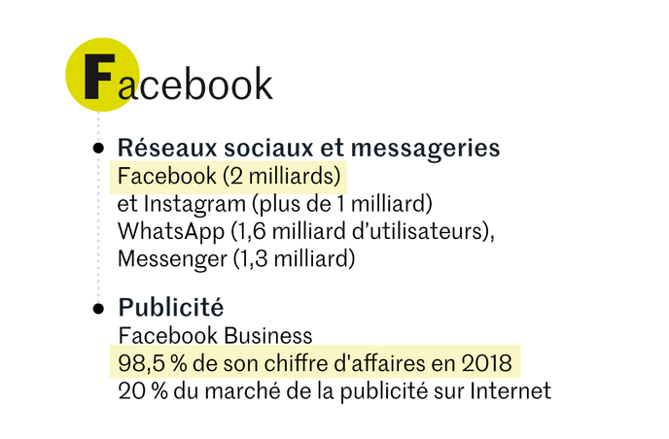
Sur le fond, les GAFA affirment qu’ils ne sont pas en situation de monopole. Leader du commerce en ligne, Amazon rappelle à l’envi qu’il ne représente que 1 % du commerce de détail mondial. Facebook martèle que sa taille lui permet d’investir dans la sécurité et de tenir tête aux concurrents chinois. Google ajoute être concurrencé dans la publicité par… Facebook. Tous soulignent que les rachats aujourd’hui reprochés ont souvent, en leur temps, été validés par les autorités.
La météo politique des républicains
Les démantèlements sont des dossiers éminemment politiques. Jusqu’où les républicains sont-ils prêts à aller ? M. Trump a multiplié ces derniers mois les piques envers Amazon et les menaces envers Facebook, plate-forme accusée, sans preuve, comme Google, de « censurer » les voix conservatrices.
Pour le moteur de recherche, la menace la plus pressante vient du Texas : Ken Paxton, le procureur général républicain de l’Etat, a pris la tête de la vaste enquête préliminaire menée par cinquante Etats. Interrogé sur l’hypothèse d’un découpage, il a répondu : « Tout est sur la table. » La procédure est soutenue par des médias conservateurs, dont la chaîne Fox News. Toutefois, certains républicains restent partisans d’un « laisser-faire » reaganien.
« Le climat politique aux Etats-Unis sur l’antitrust est changeant comme la météo dans les Alpes : à 10 heures, c’est grand ciel bleu. Mais à midi, ça peut être de la pluie et à 16 heures un glissement de terrain… », philosophe M. Kovacic.
Pour l’ancien de la FTC, l’antitrust et les politiques doivent être prêts à s’adapter : le cas d’AT&T a ainsi été résolu par un accord négocié avec l’entreprise, parce qu’au « bâton » du démantèlement avait été ajoutée une « carotte » – l’annulation de l’interdiction d’entrer sur le marché de l’informatique. Pour M. Maxwell, l’antitrust peut aussi et surtout servir à imposer des règles vertueuses, comme la loi télécoms de 1996.
Une bataille qui va durer des années
Une chose est certaine, la bataille du « breakup » est partie pour durer. « L’enquête sur Facebook est la moins complexe, on pourrait envisager une avancée avant la présidentielle de 2020, estime un spécialiste de l’antitrust qui ne souhaite pas être nommé. La procédure contre Google est plus difficile : ses activités ressemblent moins à un arbre qu’à une forêt, mais cela peut permettre de démontrer une logique de monopolisation. »
Les enquêtes contre Amazon et Apple seraient les plus difficiles et leur avancée dépendrait de l’élection d’un président démocrate, croit cette source.
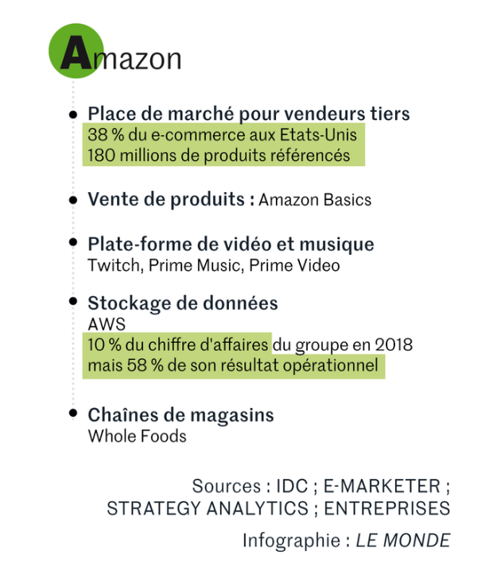
« L’histoire nous enseigne que ce genre d’enquêtes prend des années, souvent suivies par des années de contestation », prévient Nikolas Guggenberger, directeur exécutif du Yale Information Society Project, rappelant qu’en 2000, Microsoft avait fait appel du jugement ordonnant son démantèlement, remplacé par une sanction moins lourde.
« Mais l’antitrust fait un tel retour dans le débat public après trente ans de sommeil que cela pourrait accélérer les choses », pense le chercheur. Une victoire d’Elizabeth Warren serait la voie la plus rapide pour arriver à un démantèlement, imagine-t-il. Avant de temporiser : « Cela prendrait quand même encore trois ans, au minimum. »
Damien Leloup et Alexandre Piquard

